HỆ THỐNG HẠCH TOÁN TÀI KHOẢN GL

GIẢI PHÁP THIẾT KẾ & LẬP TRÌNH TỔNG QUAN

Phiên bản: 1.0
lỊCH SỬ THAY ĐỔI
Ngày | Phiên bản | Người thực hiện | Mục, bảng, sơ đồ được thay đổi | Lý do | Mô tả
14/03/2025 | 1.0 | BangBV |  | Tạo mới | Tạo mới tài liệu
15/03/2025 | 1.0 | BangBV |  | Phê duyệt | Phê duyệt tài liệu

Cán bộ thiết kế Lãnh đạo phòng Lãnh đạo TTCNTT

THÔNG BÁO PHÁT HÀNH
Không được tái sử dụng nội dung trong tài liệu này dưới bất kỳ hình thức nào hoặc bất cứ phương tiện nào nếu không có sự đồng ý trước bằng văn bản của TTCNTT

MỤC LỤC
Phiên bản: 1.3 1
THÔNG BÁO PHÁT HÀNH 2
1. TỔNG QUAN 4
1.1 Mục đích tài liệu 4
1.2 Thuật ngữ và định nghĩa 4
2. GIẢI PHÁP LẬP TRÌNH 5
2.1 Kiến trúc thực hiện 5
2.2 Mô hình tổng quan hiện tại 5
Định nghĩa 5
Mô tả 5
2.3 Mô hình đề xuất 6
2.3.1. Định nghĩa 8
2.3.2. Mô tả 8
3. HƯỚNG DẪN TÍCH HỢP 11
3.1. Thông tin đường dẫn services hạch toán 11
3.2. Thông tin các trường dữ liệu đầu vào của services 11
3.3. Thông tin dữ liệu đầu ra: 13
3.4. Chi tiết kết quả trả về 13
3.5. Cập nhật cờ hoàn thành đẩy giao dịch 14
4. Danh sách các chương trình kết nối đến GL Gateway 15

- TỔNG QUAN
  - Mục đích tài liệu
Tài liệu được sử dụng để:
- Tài liệu này dùng để mô tả tổng quan về giải pháp thiết kế và lập trình việc hạch toán dữ liệu đối với tài khoản GL.
  - Thuật ngữ và định nghĩa
Thuật ngữ/ Từ viết tắt | Định nghĩa
VCBNeo | Ngân hàng Thương mại TNHH MTV Ngoại thương Công nghệ số
Bảng 1: Thuật ngữ và định nghĩa
- GIẢI PHÁP LẬP TRÌNH
  - Kiến trúc thực hiện

Ứng dụng được xây dựng trên nền tảng công nghệ sau:
- Microsoft .NET framework 4.0
- MSSQL 2019
  - Mô hình đề xuất
- Mô hình tổng quan

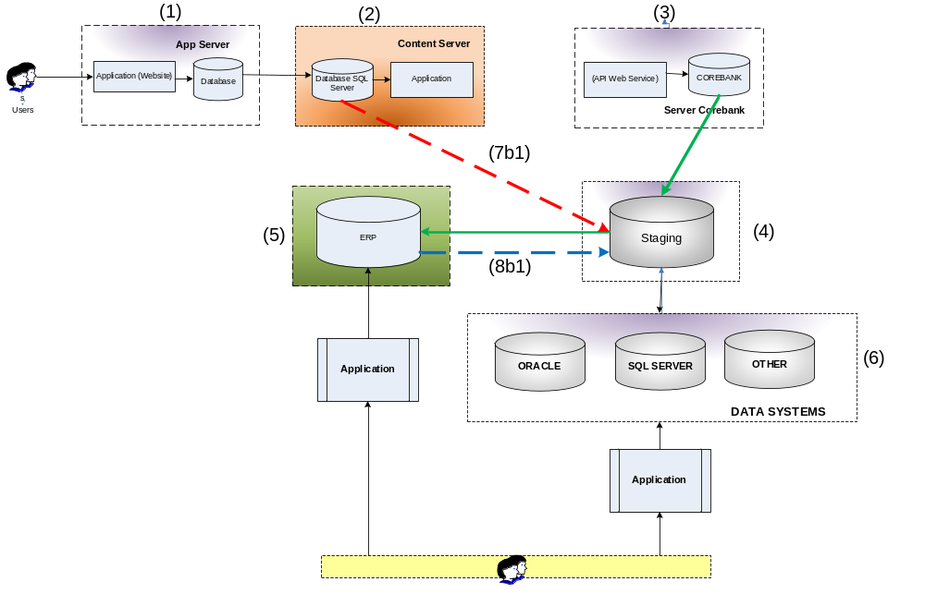
Hình 2: Mô hình tổng quan đề xuất
- Mô hình các ứng dụng kết nối
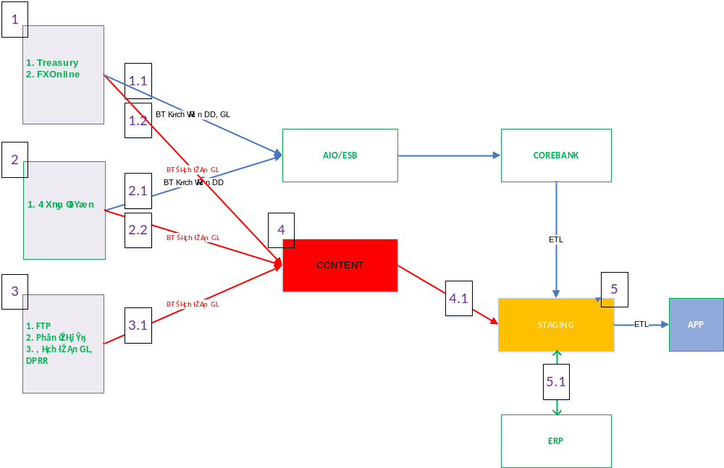
Hình 3: Mô hình các ứng dụng kết nối

- Mô hình trên xử lý luồng đi 1 đầu ứng dụng đến hệ thống corebank

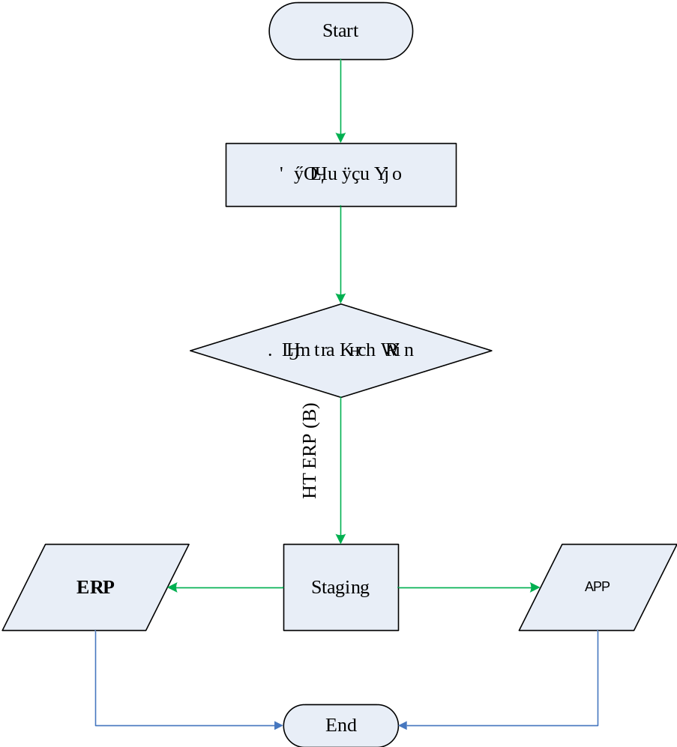
Hình 4: Mô hình luồng đi 1 nguồn dữ liệu

2.3.1. Định nghĩa
- Là hình thức các hệ thống sẽ tự sinh ra các bút toán hạch toán trong ngày và các bút toán hạch toán ngày tương lai, sau đó các ứng dụng sẽ đẩy bút toán lên phân vùng database chung là Content Server.

2.3.2. Mô tả
- Hệ thống sẽ thực hiện qua các bước sau:
- (1): Các ứng dụng nguồn tự sinh bút toán hạch toán ngày giá trị và ngày tương lai. Dữ liệu này sẽ đẩy lên phân vùng (2).
- (2): Dữ liệu được chuẩn hóa và tập trung tại kho GLGateway
- (3): Dữ liệu được xử lý trên corebank. Dữ liệu sau batch sẽ được chuyển sang phân vùng tập trung của VCBNeo (4).
- (4): Sau khi xử lý xong dữ liệu sẽ được chuyển ra các phân vùng khai thác (Báo cáo tác nghiệp tập trung, Saokeonline…)
- (5): Dữ liệu thuộc hệ thống ERP
- (6): Dữ liệu thuộc các hệ thống ứng dụng.
- Giải pháp lựa chọn:
- (7b1): Các bút toán hạch toán sẽ không quan corebank mà sẽ chuyển qua phân vùng Staging để phục vụ cho các bài toán nghiệp vụ sau (dữ liệu trên sẽ phục vụ cho cả ERP và các phân vùng khác).
- (8b1): Các bút toán hạch toán trên ERP sẽ chuyển từ phân vùng ERP sang phân vùng staging để tập hợp và phục vụ cho các hệ thống báo cáo
- Giải pháp cho hệ thống Content Server
- Để triển khai việc kết nối và đẩy bút toán, thì hệ thống Content Server sẽ cung cấp cho các ứng dụng thông tin bảng dữ liệu dùng chung. Các thông tin sau:
- Địa chỉ IP kết nối.
- User, pass kết nối đến database chung.
- Thông tin bảng dữ liệu đích.
- Sau khi nhận được yêu cầu hạch toán các bút toán từ các ứng dụng thì hệ thống App sẽ hàng ngày tự động hạch toán bút toán ngày giá trị lên corebank hoặc phân vùng Staging.
- Các công việc thực hiện:
- Các hệ thống nguồn [1]: Thực hiện công việc hạch toán DD, GL lên corebank và sinh bút toán hạch toán GL lên phân vùng Content.
- Các hệ thống nguồn [2]: Thực hiện công việc hạch toán DD lên Corebank và sinh bút toán hạch toán GL lên phân vùng Content.
- Các hệ thống nguồn [3]: Thực hiện việc sinh bút toán hạch toán và đẩy lên phân vùng Content.
- Hệ thống Conten [4]: Thực hiện đẩy dữ liệu ra phân vùng Staging theo yêu cầu của ứng dụng nguồn.
- Vùng Staging [5]: Sẽ thực hiện lấy các bút toán được hạch toán từ ERP về để tổng hợp đồng thời chuyển các dữ liệu hạch toán GL nhận từ các ứng dụng nguồn sang ERP
- HƯỚNG DẪN TÍCH HỢP
  - Thông tin đường dẫn services hạch toán
Môi trường Production:
https://glgateway.cbbank.vn/Dataservice.asmx?op=Put_GL_Daily_SIG
Port kết nối: 443
  - Thông tin các trường dữ liệu đầu vào của services
STT | Tên trường | Kiểu dữ liệu | Size | Mô tả | Ghi chú
1 | REFNO | string | 16 | Số REF | Cấu trúc trường REFNO (16 ký tự):  3 ký tự đầu: mã chương trình hạch toán  8 ký tự tiếp theo: ngày tạo bút toán (định dạng YYYYMMDD)  5 ký tự tiếp theo: số seq tự sinh (bắt đầu từ 00001)  VD: cho phân hệ FTP: FTP2018080300001
2 | LOAIGIAODICH | char | 1 | Loại giao dịch | 0 – Ngày hiện tại  2 – Điều chỉnh tháng
3 | LOAIGD | char | 1 | Loại giao dịch | 0: Không hạch toán lên core và ERP – Hạch toán qua GLGW
4 | TRANSEQ | string | 5 | Số seq hạch toán | Số seq hạch toán
5 | TRBN | string | 5 | Chi nhánh | Mã chi nhánh hạch toán
6 | GLACCT | string | 15 | Tải khoản GL | Tài khoản GL hạch toán – tài khoản GL 9 số
7 | TRCODE | string | 3 | Loại tính chất nợ có | Với bút toán đen:  Bút toán ghi nợ: TRCODE : 403  Bút toán ghi có: TRCODE : 453  Với bút toán đỏ:  Bút toán ghi nợ: TRCODE : 353  Bút toán ghi có: TRCODE : 303
8 | TRDORC | string | 1 | Tính chất nợ có | Với bút toán đen:  Bút toán ghi nợ: TRDORC: D  Bút toán ghi có: TRDORC: C  Với bút toán đỏ:  Bút toán ghi nợ: TRDORC: C  Bút toán ghi có: TRDORC: D
9 | TRAMT | decimal | 23, 5 | Số tiền | Số tiền hạch toán
10 | TRCTYP | string | 3 | Loại tiền
11 | TREFTH | string | 200 | Mô tả chi tiết | Tiếng việt không dấu
12 | TRREFN | string | 30 | Ref giao dịch | Xem tài liệu thiết kế tổng thể
13 | COSTCT | string | 5 | Cost Center
14 | TRDESC | string | 200 | Thông tin chi tiết giao dịch | VD:FXLB1815 12018033000362920180330FXLB !J  Gồm các thông tin:  - Mã teller hạch toán 4 ký tự: FXLB  -DES hạch toán (cùng cặp bút toán thì cùng giá trị), nhưng khác nhau giữa các bút toán 4 ký tự : 1815  -Ký tự trống 1 ký tự  -Giá mặc định: 1  -Ngày hạch toán theo định dạng yyyymmdd: 20180330  -Số seq hạch toán: 6 ký tự: 003629  - Ngày giá trị theo định dạng yyyymmdd: 20180330  - Mã teller 4 ký tự: FXLB  - Ký tự trống  -Loại điều chỉnh(ngày: !J, tháng: !A): 2 ký tự : !J

  - Thông tin dữ liệu đầu ra:
STT | Tên trường | Kiểu dữ liệu | Mô tả
1 | Code | Integer | Mã trả về từ chương trình

  - Chi tiết kết quả trả về
Mã trả về có các giá trị như sau:
STT | ResponseCode | Mô tả
1 | 1 | Không thành công, REFNO đã tồn tại
2 | 2 | Không thành công, giao dịch đã tồn tại
3 | 3 | Sai định dạng ngày
4 | 4 | Sai định dạng REFNO
5 | 5 | Chưa tồn tại Appcode hạch toán
6 | 6 | BRN trong bút toán không tồn tại
7 | 7 | LOAIGIAODICH không chính xác (GLGW chỉ nhận bút toán LOAIGIAODICH = 0 hoặc 2)
8 | 9 | Hạch toán thành công
9 | 99 | Hạch toán bút toán quá deadline cho phép

  - Cập nhật cờ hoàn thành đẩy giao dịch
Services cập nhật cờ:
- Môi trường Production
https://glgateway.cbbank.vn/Dataservice.asmx?op=Put_Buttoan_Status
Port: 443

Thông tin đầu vào:
STT | Tên trường | Kiểu dữ liệu | Size | Mô tả | Ghi chú
1 | v_TRDAT6 | string | 6 | Ngày dữ liệu | ngày dữ liệu của bút toán (định dạng DDMMYY)
2 | v_APPCODE | string | 3 | Mã chương trình | 3 ký tự tương ứng mã hạch toán đối với mỗi chương trình đã được khai báo trên GLGW
3 | v_TRNNBR | Interger |  | Số lượng bản ghi | Số lượng bút toán đẩy

Kết quả trả về từ chương trình:
STT | Giá trị trả về | Mô tả
1 | 9 | Thành công
2 | 2 | Không thành công

- Danh sách các chương trình kết nối đến GL Gateway
APPCODE | REMARK
PLN | Chương trình phân loại nợ
- Danh sách các bảng dữ liệu

5.1. Bảng thông tin danh sách các APPCODE được hạch toán vào chương trình
Tên bảng: GLGATEWAY.dbo.PAR_PARAMETER
Tên cột | Kiểu dữ liệu | Ý nghĩa
APPCODE | (varchar(3)) | Mã ứng dụng
REMARK | (nvarchar(200)) | Chú thích tương ứng
PASSWORD | (varchar(50)) | Mật khẩu hạch toán

5.2. Bảng thông tin bút toán master
Tên bảng: GLGATEWAY.dbo.RPT_BUTTOAN_MASTER
Tên cột | Kiểu dữ liệu | Ý nghĩa
REFNO | (varchar(16)) | Mã bút toán
APPCODE | (varchar(3)) | Chú thích tương ứng
LOAIGIAODICH | (varchar(1)) | Loại giao dịch ngày hay tháng
STATUS | (varchar(1)) | Trạng thái (mặc định = 0)
NGAYDULIEU | (datetime) | Ngày giao dịch
CREUSER | (varchar(15)) | User thực hiện (mặc định null)
CREDATE | (datetime) | Thời điểm ghi nhận bút toán
LOAIGD | (varchar(50)) | Loại giao dịch (đẩy vào ERP hay CORE hay GLGW) – mặc định = 0 là đẩy vào GLGW

5.3 Bảng thông tin chi tiết bút toán
Tên bảng: GLGATEWAY.dbo.RPT_BUTTOAN_DETAIL
Tên cột | Kiểu dữ liệu | Ý nghĩa
REFNO | (varchar(16)) | Số REF
TRANCODE | (varchar(4)) | Mặc định 8000
TRPODR | (varchar(1)) | Mặc định 0
TRBAT | (varchar(3)) | Mặc định 992
TRANSEQ | (varchar(5)) | Số seq hạch toán
TRBR | (varchar(5)) | Mã cost center của giao dịch
GTACCT | (varchar(15)) | Tài khoản GL hạch toán – tài khoản GL 9 số
TRCOST | (varchar(1)) | Mặc định 0
TRPRDC | (varchar(1)) | Mặc định 0
TRCODE | (varchar(3)) | Loại tính chất nợ có
TRDORC | (varchar(1)) | Tính chất nợ có
TRAFFT | (varchar(1)) | Mặc định B
TRAMT | (decimal(25,2)) | Số tiền hạch toán
TRDAT6 | (varchar(6)) | Ngày giao dịch (date6)
TRJDAT | (varchar(7)) | Ngày giao dịch (date7)
TREFF | (varchar(6)) | Ngày giao dịch (date6)
TRJEFF | (varchar(7)) | Ngày giao dịch (date7)
TRSRC | (varchar(1)) | Mặc định B
TRCTYP | (varchar(3)) | Loại tiền giao dịch
TRDESC | (varchar(200)) | Thông tin chi tiết giao dịch
TREFTH | (varchar(200)) | Diễn giải giao dịch
TRUSRN | (varchar(6)) | Thông tin appcode (3 ký tự đầu của REF + ‘B’)
TRREFN | (varchar(30)) | Số ref gốc trên hệ thống nguồn
STATUS | (varchar(2)) | Mặc định 0
COSTCT | (varchar(5)) | Mặc đinh 77777
CREDATE | (datetime) | Thời gian ghi nhận bút toán.

5.4 Bảng log thông tin bút toán
Tên bảng: GLGATEWAY.dbo.RPT_BUTOAN_LOG
Tên cột | Kiểu dữ liệu | Ý nghĩa
REFNO | (varchar(16)) | Số REF
LOAIGIAODICH | (varchar(4)) | Loại giao dịch ngày hay tháng
LOAIGD | (varchar(50)) | Loại giao dịch (đẩy vào ERP hay CORE hay GLGW)
TRANSEQ | (varchar(50)) | Số seq hạch toán
TRBN | (varchar(50)) | Mã cost center của giao dịch
GLACCT | (varchar(50)) | Tài khoản GL hạch toán – tài khoản GL 9 số
TRCODE | (varchar(50)) | Loại tính chất nợ có
TRDORC | (varchar(50)) | Tính chất nợ có
TRAMT | (decimal(23,5)) | Số tiền hạch toán
TRCTYP | (varchar(50)) | Loại tiền giao dịch
TREFTH | (varchar(200)) | Diễn giải giao dịch
TRREFN | (varchar(50)) | Số REF trên hệ thống nguồn
COSTCT | (varchar(50)) | Mặc định 77777
TRDESC | (varchar(200)) | Chi tiết giao dịch
RESPONSE | (int) | Trạng thái ghi nhận được trả về cho hệ thống nguồn
CREATEDATE | (datetime) | Thời gian ghi nhận giao dịch được đẩy lên GLGW
ISNEW | (varchar(1)) | Trạng thái bút toán được đẩy bằng thủ tục mới hay cũ

5.5 Bảng thông tin danh sách tài khoản GL
Tên bảng GLGATEWAY.dbo.GL_ERP
Tên cột | Kiểu dữ liệu | Ý nghĩa
GMCNTR | (nvarchar(5)) | Mã cost center
GMACT | (nvarchar(9)) | Tài khoản GL 9 số
GMCURC | (nvarchar(5)) | Loại tiền
JUST_ACCT_VND | (nvarchar(1)) | Chỉ cho phép hạch toán loại tiền VND hay không
STATUS | (nvarchar(1)) | Trạng thái bản ghi

5.6 Bảng thông tin mapping giữa mã phòng ban Corebank và company code của ERP
Tên bảng: GLGATEWAY.dbo.MAPCC_ERP
Tên cột | Kiểu dữ liệu | Ý nghĩa
MANDT | (varchar(3)) | Mã tham số môi trường
MAP_ID | (varchar(20)) | ID mapping
MA_DV_CORE | (varchar(5)) | Mã cost center
FROM_DATE | (varchar(8)) | Ngày bắt đầu có hiệu lực của bản ghi
TO_DATE | (varchar(8)) | Ngày hết hiệu lực của bản ghi
TEN_DV_CORE | (nvarchar(200)) | Tên đơn vị
MA_DV_ERP | (varchar(4)) | Mã company code tại ERP

5.7 Bảng thông tin thời gian cut off các ứng dụng
Tên bảng: GLGATEWAY.dbo.PAR_CUTOFF
Tên cột | Kiểu dữ liệu | Ý nghĩa
TRDAT6 | (varchar(6)) | Ngày hiệu lực
APPCODE | (varchar(3)) | App code
STATUS | (varchar(1)) | Trạng thái
CREDATE | (datetime) | Thời gian ghi nhận

5.8 Bảng thông tin số lượng bản ghi hạch toán của một số ứng dụng quan trọng
Tên bảng: GLGATEWAY.dbo.RPT_BUTTOAN_STATUS
Tên cột | Kiểu dữ liệu | Ý nghĩa
TRDAT6 | (varchar(6)) | Ngày hiệu lực
APPCODE | (varchar(3)) | App code
TRNNBR | (int) | Số lượng bản ghi
STATUS | (varchar(1)) | Trạng thái
CREDATE | (datetime) | Thời gian ghi nhận

5.9 Bảng thông tin chi tiết bút toán
Tên bảng: GLGATEWAY.dbo.RPT_BUTTOAN_DETAIL_INVALID_ACCOUNT
Tên cột | Kiểu dữ liệu | Ý nghĩa
REFNO | (varchar(16)) | Số REF
TRANCODE | (varchar(4)) | Mặc định 8000
TRPODR | (varchar(1)) | Mặc định 0
TRBAT | (varchar(3)) | Mặc định 992
TRANSEQ | (varchar(5)) | Số seq hạch toán
TRBR | (varchar(5)) | Mã cost center của giao dịch
GTACCT | (varchar(15)) | Tài khoản GL hạch toán – tài khoản GL 9 số
TRCOST | (varchar(1)) | Mặc định 0
TRPRDC | (varchar(1)) | Mặc định 0
TRCODE | (varchar(3)) | Loại tính chất nợ có
TRDORC | (varchar(1)) | Tính chất nợ có
TRAFFT | (varchar(1)) | Mặc định B
TRAMT | (decimal(25,2)) | Số tiền hạch toán
TRDAT6 | (varchar(6)) | Ngày giao dịch (date6)
TRJDAT | (varchar(7)) | Ngày giao dịch (date7)
TREFF | (varchar(6)) | Ngày giao dịch (date6)
TRJEFF | (varchar(7)) | Ngày giao dịch (date7)
TRSRC | (varchar(1)) | Mặc định B
TRCTYP | (varchar(3)) | Loại tiền giao dịch
TRDESC | (varchar(200)) | Thông tin chi tiết giao dịch
TREFTH | (varchar(200)) | Diễn giải giao dịch
TRUSRN | (varchar(6)) | Thông tin appcode (3 ký tự đầu của REF + ‘B’)
TRREFN | (varchar(30)) | Số ref gốc trên hệ thống nguồn
STATUS | (varchar(2)) | Mặc định 0
COSTCT | (varchar(5)) | Mặc đinh 77777
CREDATE | (datetime) | Thời gian ghi nhận bút toán.

5.10 Bảng thông tin chi tiết bút toán force balance
Tên bảng: GLGATEWAY.dbo.RPT_BUTTOAN_FORCE_BALANCE
Tên cột | Kiểu dữ liệu | Ý nghĩa
REFNO | (varchar(16)) | Số REF
TRANCODE | (varchar(4)) | Mặc định 8000
TRPODR | (varchar(1)) | Mặc định 0
TRBAT | (varchar(3)) | Mặc định 992
TRANSEQ | (varchar(5)) | Số seq hạch toán
TRBR | (varchar(5)) | Mã cost center của giao dịch
GTACCT | (varchar(15)) | Tài khoản GL hạch toán – tài khoản GL 9 số
TRCOST | (varchar(1)) | Mặc định 0
TRPRDC | (varchar(1)) | Mặc định 0
TRCODE | (varchar(3)) | Loại tính chất nợ có
TRDORC | (varchar(1)) | Tính chất nợ có
TRAFFT | (varchar(1)) | Mặc định B
TRAMT | (decimal(25,2)) | Số tiền hạch toán
TRDAT6 | (varchar(6)) | Ngày giao dịch (date6)
TRJDAT | (varchar(7)) | Ngày giao dịch (date7)
TREFF | (varchar(6)) | Ngày giao dịch (date6)
TRJEFF | (varchar(7)) | Ngày giao dịch (date7)
TRSRC | (varchar(1)) | Mặc định B
TRCTYP | (varchar(3)) | Loại tiền giao dịch
TRDESC | (varchar(200)) | Thông tin chi tiết giao dịch
TREFTH | (varchar(200)) | Diễn giải giao dịch
TRUSRN | (varchar(6)) | Thông tin appcode (3 ký tự đầu của REF + ‘B’)
TRREFN | (varchar(30)) | Số ref gốc trên hệ thống nguồn
STATUS | (varchar(2)) | Mặc định 0
COSTCT | (varchar(5)) | Mặc đinh 77777
CREDATE | (datetime) | Thời gian ghi nhận bút toán.

